Le 6 Juin 2003

- IUT de Toulon la Garde -

Bertolucci Bruno 2ème Année Automatique
Guillet Pierre Jean 2ème Année Electronique
Introduction

Ce robot est l’aboutissement d’une année de recherche et de développement au sein de notre iut. De nombreuses équipes ont collaboré, en gardant un esprit de rivalité, afin d’apporter aux robots des idées nouvelles pour optimiser ses performances. Ce robot bien qu’assez simple fut construit en 2 temps, une partie mécanique/électronique et une autre logistique.

Capteur :

Ce robot utilise un microcontrôleur Pic de chez Microchip et est composé de 4 cartes électroniques, une carte support des capteurs destinée à visualiser la piste, une carte pour la partie motrice assurant l’alimentation du pic et du moteur, une carte mère contrôlant toute la partie motrice et analysant les signaux reçus par les capteurs, la dernière partie constituée du sonar pour la gestion de la priorité à droite.

Le système est autonome et peut aussi être en dialogue avec un PC pour la phase de développement.
Les capteurs situés à l’avant du robot permettent de déterminer par une tension compris entre 0 et 5 Volts le taux de luminosité de la surface réfléchie.

La carte des capteurs a pour vocation de ‘lire’ sur la piste si la surface est blanche ou bleu, en fonction de la luminosité renvoyée au microcontrôleur qui tranchera et décidera de la stratégie de course. Pour ce faire on affectera à partir d’un certain seuil la valeur 0 indiquant la sorties de piste (fond noir ou bleu ) et 1 sinon (fond blanc de la piste).

Pour négocier les tournants et suivre la piste on utilise 3 capteurs. On dispose ainsi de 8 états possibles :
Capteur :
G C D
0 0 0 → Arrivée à une intersection (règle de priorité)
0 0 1 → Le robot est hors piste, diminution forte du moteur gauche
pour ramener le robot sur la ligne
0 1 0 → Le robot est sur la piste les moteurs sont à pleine vitesse
0 1 1 → Le robot est hors piste, diminution moyenne du moteur
gauche pour ramener le robot sur la ligne
1 0 0 → Le robot est hors piste, diminution forte du moteur droit
pour ramener le robot sur la ligne
1 0 1 → Impossibilité de calcul
1 1 0 → Le robot est hors piste, diminution moyenne du moteur
droit pour ramener le robot sur la ligne
1 1 1 → Robot hors piste, tentative de repositionnement par marche
arrière en gardant la même vitesse pour chaque roues

Il faut donc diminuer la vitesse par un double palier.

Moteur :

La partie moteur est composée des 2 commandes moteur, dirigeant l’enable et le sens de rotation des moteurs et de la partie régulation transformant le 15 V en 5 V destiné à alimenter le pic:

Pour piloter les roues des moteurs il faut définir un rapport cyclique entre les 2 roues.
En observant les pistes d’essais, les tournants sont compris entre un rayon minimum de 50 cm jusqu’à un rayon maximum de 1m50. Il s’agit donc de définir les 2 seuils de vitesse en fonction des 2 tournants extremum. Le virage de faible rayon aura un rapport cyclique plus élevé que le virage de grand rayon.

Par le biais d’un calcul on pourra établir 2 valeurs fixes de rapport cyclique et ainsi définir le double palier précité.

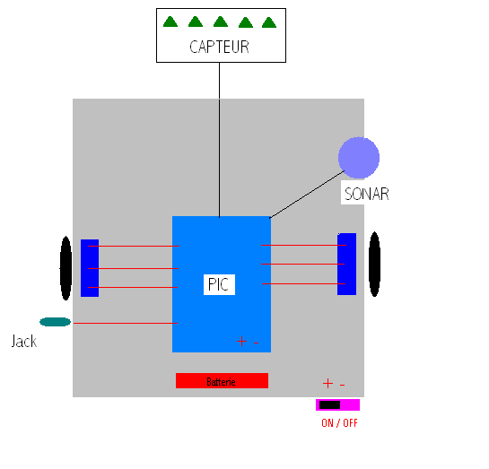
Schéma bloc :

Le Jack est relié vers un Pin du Pic et permet l’enable des moteurs.

L’interrupteur assure l’arrêt total du robot en coupant l’alimentation.

Un détecteur placé à l’avant permet de détecter la fin de course
Logigramme :
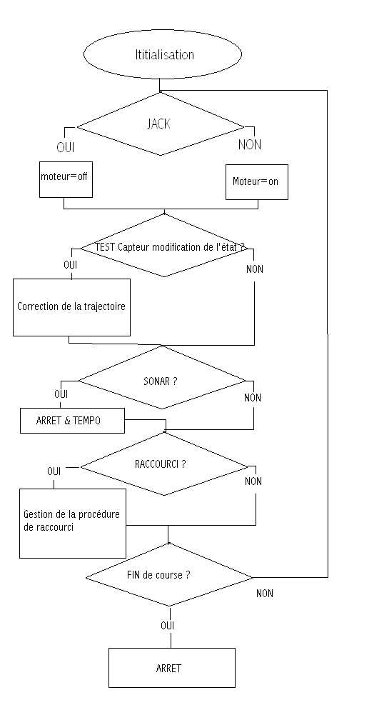

Conclusion :

La solution du microcontrôleur est une solution simple et efficace. De plus elle correspond parfaitement au programme étudié au GEII de Toulon la Garde, l’utilisation du Pic sera d’ailleurs pratiquée l’année prochaine en cours. Notre problème essentiel est bien sur le temps trop court qui n’a pas permis la réalisation d’un robot plus évolué. Mais le plaisir et la motivation présente nous ont permis d’achever ce robot dans les temps

